山水之间

心安即是归处
人生如逆旅，我亦是行人
不必赶路，自有风景
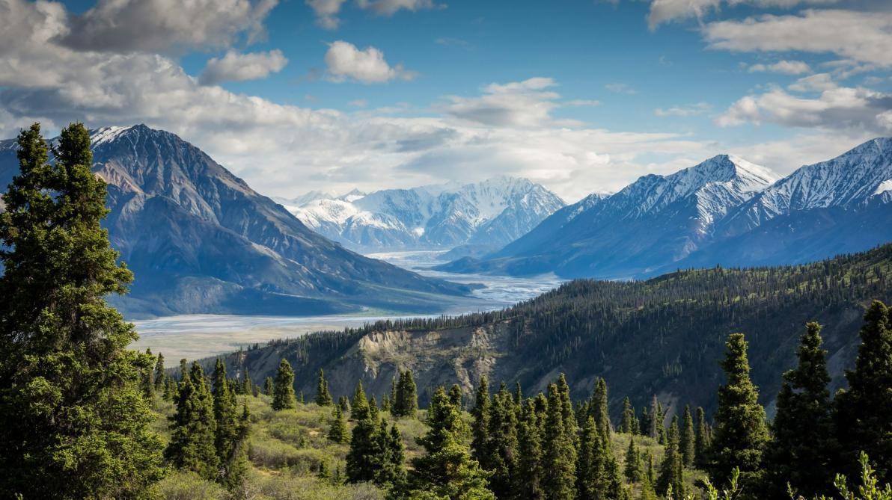
▲ 山静似太古，日长如小年
·
苏轼说：「此心安处是吾乡。」千百年来，人们追逐功名利禄，却忘了最珍贵的，不过是一颗安宁的心。
心安，不是放弃追求，而是在追求中不迷失。
· 外求不得，反求诸己。真正的平静，从来不依赖外界。
·
○
不必追赶，自有节奏
○
这个时代最大的病，是焦虑。
别人二十几岁买房买车，你也着急。别人三十岁财务自由，你也焦虑。
可你有没有想过，每个人的花期不同。有人三月开花，有人八月结果。
人比人，气死人。与其追赶别人的节奏，不如找到自己的时区。
·
○
放下执念，轻装前行
○
《道德经》说：「为学日益，为道日损。」
学习是做加法，修行是做减法。越是想抓住的，越是抓不住。越是放下的，反而留在心里。
「
人生哪能多如意，万事只求半称心。
—— 杭州灵隐寺
」
○ 放下对完美的执念，接受不圆满
○ 放下对他人的期待，专注自己的成长
○ 放下过去的遗憾，珍惜当下的拥有
·
○
山水之间，见天地见自己
○
王阳明说：「你未看此花时，此花与汝心同归于寂。」
世界是什么样，取决于你怎么看。焦虑的人看什么都急，平静的人看什么都美。
心若不动，风又奈何。
※ 古人说：「行到水穷处，坐看云起时。」最美的风景，往往在绝境之后。
·
○
写在最后
○
人生是一场修行，修的不是身外之物，是内心的安宁。
愿你在这个喧嚣的世界里，守住内心的山水。
心安即是归处。愿你归来，仍是少年。
一蓑烟雨任平生。

